**ЛАБОРАТОРНАЯ РАБОТА №5**

Курс «Объектно-ориентированное программирование»

Тема: Шаблоны. Библиотека STL.

Цель: Получить навыки обобщенного программирования в С++, научиться использовать библиотеку STL для решения различных практических задач.

**Ход работы**

**Вариант 5**

**Задание 1.**

Написать шаблонный класс DataManager<T> для специфической работы с набором однотипных данных (максимальная вместимость равна 64 элементам). В набор можно добавлять данные (метод push(T elem) для добавления одного элемента и метод push(T elems[], size_t n) для добавления группы из n элементов), считывать без извлечения (метод T peek()) и извлекать (метод T pop()) по некоторым алгоритмам (в соответствии с вариантом, приложение А). Если набор заполнен на 100% и поступает команда добавления нового элемента(ов), то данные полностью выгружаются (дописываются) в специальный файл dump.dat, а сам массив очищается и новые данные записываются уже в обновленный набор. Если из массива удаляется последний элемент, то он заполняется ранее выгруженными в файл данными (если файл не пуст).

Необходимо также реализовать явную специализацию шаблонного класса для символьного типа. В ней надо запрограммировать следующее: при добавлении символа в набор все знаки пунктуации должны автоматически заменяться на символ подчеркивания; добавить методы char popUpper() и char popLower(), которые позволяют при извлечении символа из набора привести его к верхнему или нижнему регистру, соответственно.

В функции main() продемонстрировать применение шаблонного класса DataManager для типов int, double и char. Элементы контейнера должны выводиться на консоль с помощью std::ostream_iterator.

Вариант 5.

push(): данные пишутся в начало набора, остальные смещаются вправо;

peek(): возвращает центральный элемент в наборе или 0, если число элементов четно;

pop(): извлекает средний элемент из набора (если элементов четное число, то первый элемент слева от центра раздела набора).

**Результат работы программы:**

**Код:**

**Задание 2.**

Написать код для чтения произвольного текстового файла и вывода на экран всех слов размером более 3 букв, встречающихся в нем не менее 7 раз, в порядке убывания частоты встречаемости (приложение А). В качестве разделителей слов рассматривать пробел, точку, запятую, тире, двоеточие, восклицательный знак, точку с запятой. Использовать контейнер std::map.

**Результат работы программы:**

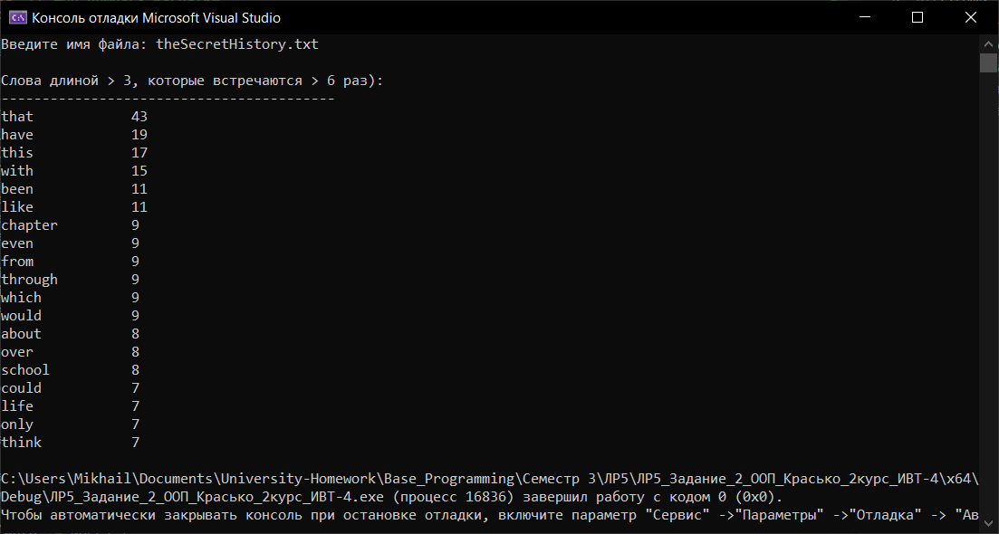

**Код:**

#define _CRT_SECURE_NO_WARNINGS

#include <iostream>

#include <fstream>

#include <map>

#include <vector>

#include <cstring>

#include <cctype> // для нижнего регистра

#include <windows.h> // Для смены кодировки консоли

using namespace std;

int main() {

setlocale(LC_ALL, "Russian");

SetConsoleCP(1251);

SetConsoleOutputCP(1251);

cout << "Введите имя файла: ";

string filename;

cin >> filename;

ifstream file(filename);

if (!file.is_open()) {

cout << "Ошибка! Файл не найден." << endl;

return 1;

}

map<string, int> wordsMap;

const size_t stringLen = 250;

char line[stringLen];

while (file.getline(line, stringLen)) {

char* word = strtok(line, " .,-:!;");

while (word != NULL) {

string currentWord = word;

// Всё слова должны быть в нижнем регистре

for (size_t i = 0; i < currentWord.length(); i++) {

currentWord[i] = tolower((unsigned char)currentWord[i]);

}

// Проверяем длину слова

if (currentWord.length() > 3) {

wordsMap[currentWord]++;

}

// следующее слово для следующей иттерации

word = strtok(NULL, " .,-:!;");

}

}

file.close();

// Переносим в вектор пар сторок с количеством вхождений

vector<pair<string, int>> wordsVector;

for (auto it = wordsMap.begin(); it != wordsMap.end(); ++it) {

if (it->second >= 7) {

wordsVector.push_back(make_pair(it->first, it->second));

}

}

// пузырьковая сортировка

if (!wordsVector.empty()) {

for (size_t i = 0; i < wordsVector.size(); i++) {

for (size_t j = 0; j < wordsVector.size() - 1; j++) {

if (wordsVector[j].second < wordsVector[j + 1].second) {

auto temp = wordsVector[j];

wordsVector[j] = wordsVector[j + 1];

wordsVector[j + 1] = temp;

}

}

}

}

// Выводим результаты

cout << "\nСлова длиной > 3, которые встречаются > 6 раз):\n-----------------------------------------\n";

if (wordsVector.empty()) {

cout << "Нет слов, удовлетворяющих условию" << endl;

}

else {

for (size_t i = 0; i < wordsVector.size(); i++) {

cout << wordsVector[i].first << "\t\t" << wordsVector[i].second << endl;

}

}

return 0;

}

**Задание 3.**

Создать класс книги Book, в котором хранится название, автор и год издания книги. В главной функции создать коллекцию книг (приложение А). Продемонстрировать сортировку книг по автору (первичный ключ) и названию (вторичный ключ). Продемонстрировать поиск в коллекции: найти все книги, год издания которых находится в указанном диапазоне. Использовать контейнер std::vector и функторы.

**Результат работы программы**:

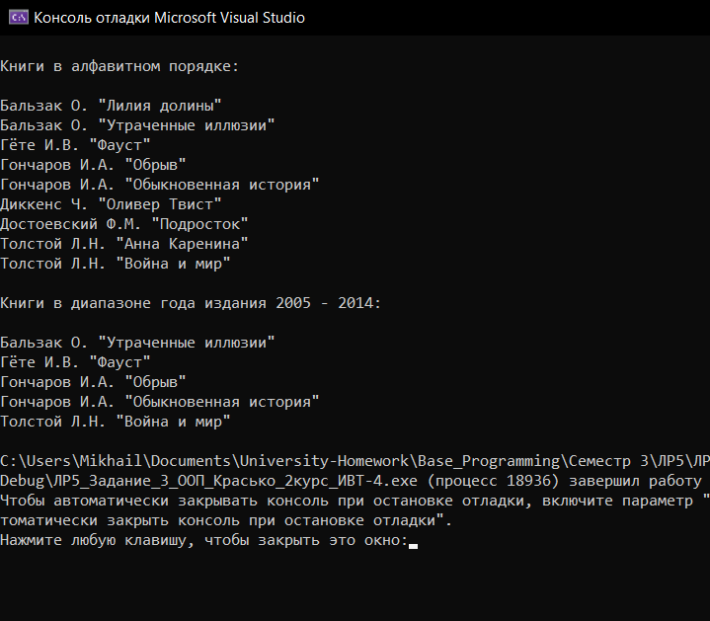

**Код:**

#include <iostream>

#include <vector>

#include <algorithm>

#include <string>

using namespace std;

class Book {

private:

string name;

string author;

int year;

public:

Book(string n, string a, int y) {

name = n;

author = a;

year = y;

}

// Геттеры

string getName() const {

return name;

}

string getAuthor() const {

return author;

}

int getYear() const {

return year;

}

};

// Функтор для сортировки

class BookSorter {

public:

bool operator()(Book* b1, Book* b2) {

// В первую очередь сравниваются авторы

if (b1->getAuthor() != b2->getAuthor()) {

return b1->getAuthor() < b2->getAuthor();

}

// Если авторы одинаковые, сравниваются названия

return b1->getName() < b2->getName();

}

};

// Функтор для фильтрации книг по годам

class BookFinder {

private:

int startYear;

int endYear;

public:

BookFinder(int start, int end) {

startYear = start;

endYear = end;

}

bool operator()(Book* book) {

return book->getYear() >= startYear && book->getYear() <= endYear;

}

};

int main() {

setlocale(LC_ALL, "RUSSIAN");

std::vector<Book*> books;

books.push_back(new Book("Война и мир", "Толстой Л.Н.", 2010));

books.push_back(new Book("Подросток", "Достоевский Ф.М.", 2004));

books.push_back(new Book("Обрыв", "Гончаров И.А.", 2010));

books.push_back(new Book("Анна Каренина", "Толстой Л.Н.", 1999));

books.push_back(new Book("Обыкновенная история", "Гончаров И.А.", 2011));

books.push_back(new Book("Утраченные иллюзии", "Бальзак О.", 2009));

books.push_back(new Book("Оливер Твист", "Диккенс Ч.", 2001));

books.push_back(new Book("Фауст", "Гёте И.В.", 2010));

books.push_back(new Book("Лилия долины", "Бальзак О.", 1998));

std::cout << "\nКниги в алфавитном порядке:\n\n";

BookSorter bookSorterObject;

std::sort(books.begin(), books.end(), bookSorterObject); // bookSorterObject - признак сортировки

std::vector<Book*>::iterator i; // умный указатель, ходящий по списку книг

for (i = books.begin(); i != books.end(); ++i)

{

std::cout << (*i)->getAuthor() << " \""

<< (*i)->getName() << "\"" << std::endl;

}

BookFinder bookFinderObject(2005, 2014);

std::vector<Book*>::iterator finder = std::find_if(books.begin(), books.end(), bookFinderObject);

// find_if ищет превый элемент, для которого функтор возвращает true

std::cout << "\nКниги в диапазоне года издания 2005 - 2014:\n\n";

while (finder != books.end())

{

std::cout << (*finder)->getAuthor() << " \""

<< (*finder)->getName() << "\"" << std::endl;

finder = std::find_if(++finder, books.end(), bookFinderObject);

}

for (i = books.begin(); i != books.end(); ++i)

{

delete (*i);

}

return 0;

}

**Задание 4.**

Подсчитать и вывести на консоль количество всех книг новее 2009 года, используя только стандартные алгоритмы и функторы STL (подcказка: std::count_if, std::greater<>, std::bind2nd).

**Результат работы программы:**

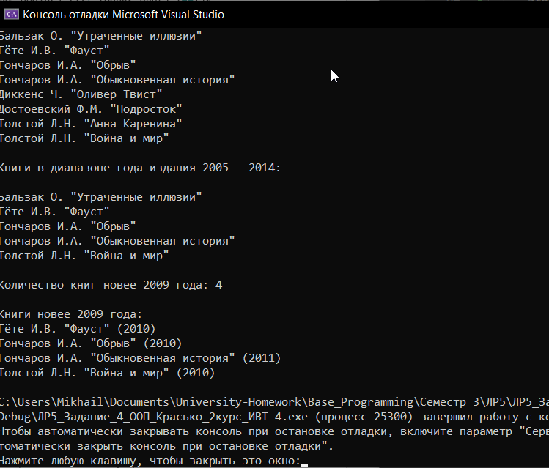

**Код:**

#include <iostream>

#include <vector>

#include <algorithm>

#include <string>

#include <functional> // Необходимо для greater и bind2nd

using namespace std;

class Book {

private:

string name;

string author;

int year;

public:

Book(string n, string a, int y) {

name = n;

author = a;

year = y;

}

// Геттеры

string getName() const {

return name;

}

string getAuthor() const {

return author;

}

int getYear() const {

return year;

}

};

// Функтор для сортировки

class BookSorter {

public:

bool operator()(Book* b1, Book* b2) {

// В первую очередь сравниваются авторы

if (b1->getAuthor() != b2->getAuthor()) {

return b1->getAuthor() < b2->getAuthor();

}

// Если авторы одинаковые, сравниваются названия

return b1->getName() < b2->getName();

}

};

// Функтор для фильтрации книг по годам

class BookFinder {

private:

int startYear;

int endYear;

public:

BookFinder(int start, int end) {

startYear = start;

endYear = end;

}

bool operator()(Book* book) {

return book->getYear() >= startYear && book->getYear() <= endYear;

}

};

int main() {

setlocale(LC_ALL, "RUSSIAN");

std::vector<Book*> books;

books.push_back(new Book("Война и мир", "Толстой Л.Н.", 2010));

books.push_back(new Book("Подросток", "Достоевский Ф.М.", 2004));

books.push_back(new Book("Обрыв", "Гончаров И.А.", 2010));

books.push_back(new Book("Анна Каренина", "Толстой Л.Н.", 1999));

books.push_back(new Book("Обыкновенная история", "Гончаров И.А.", 2011));

books.push_back(new Book("Утраченные иллюзии", "Бальзак О.", 2009));

books.push_back(new Book("Оливер Твист", "Диккенс Ч.", 2001));

books.push_back(new Book("Фауст", "Гёте И.В.", 2010));

books.push_back(new Book("Лилия долины", "Бальзак О.", 1998));

std::cout << "\nКниги в алфавитном порядке:\n\n";

BookSorter bookSorterObject;

std::sort(books.begin(), books.end(), bookSorterObject); // bookSorterObject - признак сортировки

std::vector<Book*>::iterator i; // умный указатель, ходящий по списку книг

for (i = books.begin(); i != books.end(); ++i)

{

std::cout << (*i)->getAuthor() << " \""

<< (*i)->getName() << "\"" << std::endl;

}

BookFinder bookFinderObject(2005, 2014);

std::vector<Book*>::iterator finder = std::find_if(books.begin(), books.end(), bookFinderObject);

// find_if ищет первый элемент, для которого функтор возвращает true

std::cout << "\nКниги в диапазоне года издания 2005 - 2014:\n\n";

while (finder != books.end())

{

std::cout << (*finder)->getAuthor() << " \""

<< (*finder)->getName() << "\"\n";;

finder = std::find_if(++finder, books.end(), bookFinderObject);

}

std::cout << "\nКоличество книг новее 2009 года: ";

// Получаем годы в отдельный вектор

std::vector<int> years;

for (i = books.begin(); i != books.end(); ++i) {

years.push_back((*i)->getYear());

}

int count = std::count_if(years.begin(), years.end(),

std::bind2nd(std::greater<int>(), 2009));

// std::greater<int> - функтор для целых чисел, возвращает, больше ли 1-е число 2-го

// std::bind2nd() - функция-адаптер, создающий новый функтор

std::cout << count << std::endl;

std::cout << "\nКниги новее 2009 года:\n";

for (i = books.begin(); i != books.end(); ++i) {

if ((*i)->getYear() > 2009) { // Проверяем, новее ли 2009 года

std::cout << (*i)->getAuthor() << " \""

<< (*i)->getName() << "\" ("

<< (*i)->getYear() << ")\n";

}

}

for (i = books.begin(); i != books.end(); ++i)

{

delete (*i);

}

return 0;

}

**Задание 5.**

Написать шаблонный класс кэша данных Cache<T> с методом добавления элемента в кеш put(T elem) и его аналогом – оператором +=, а также методом проверки наличия элемента в кеше bool contains(T elem). Написать явную специализацию шаблона для типа std::string с такими нюансами: метод contains() должен возвращать true по совпадению первого символа строки; метод add() должен генерировать исключение, если в кеше уже есть 100 строк. В главной функции инстанцировать Cache с типами int и std::string, добавить в каждый несколько элементов и продемонстрировать для каждого работу метода contains() (см. Приложение А).

**Результат работы программы:**

**Код:**

**Задание 6.**

Модифицировать код игры «Блек-джек» из лабораторной работы № 4: использовать библиотеку STL для работы с коллекциями объектов.

**Результат работы программы:**

**Код:**

**Контрольные вопросы**

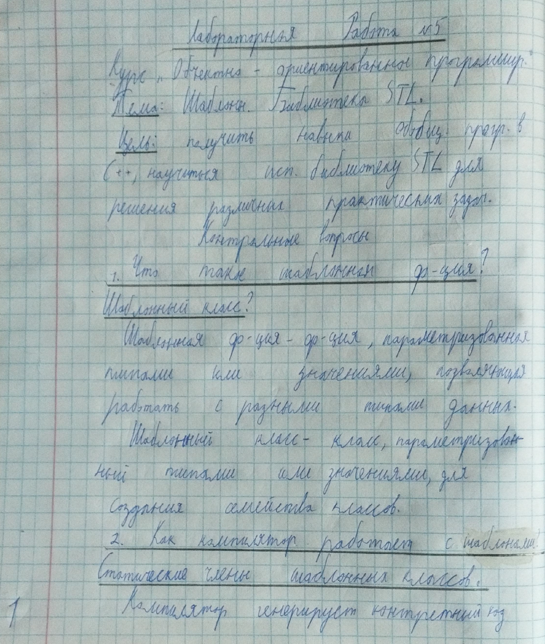

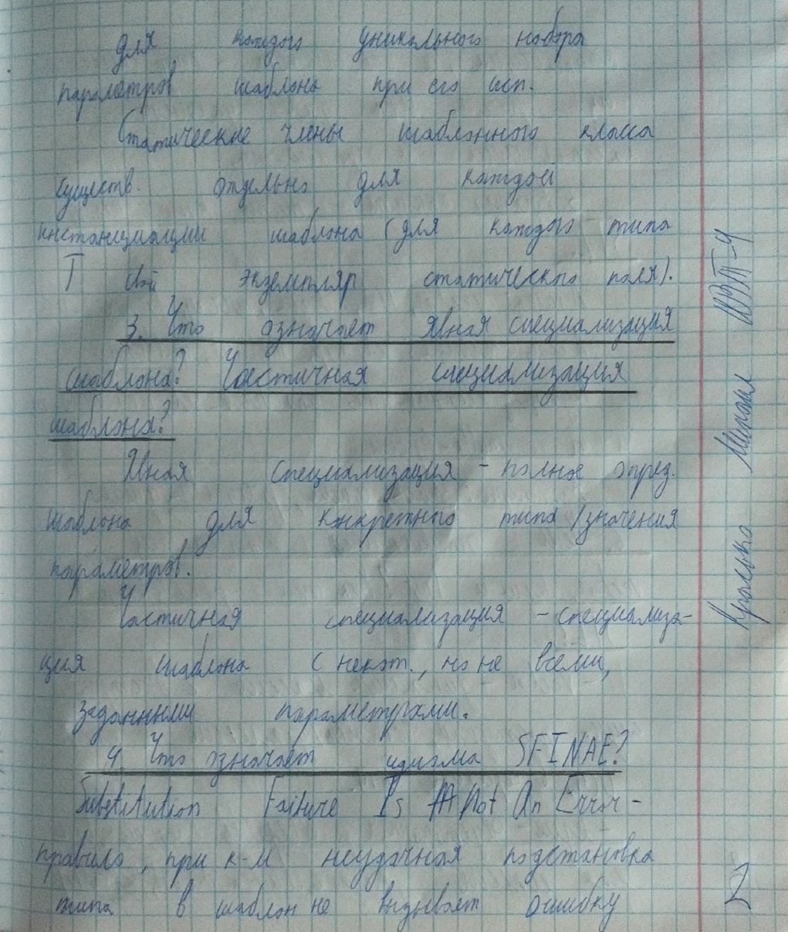

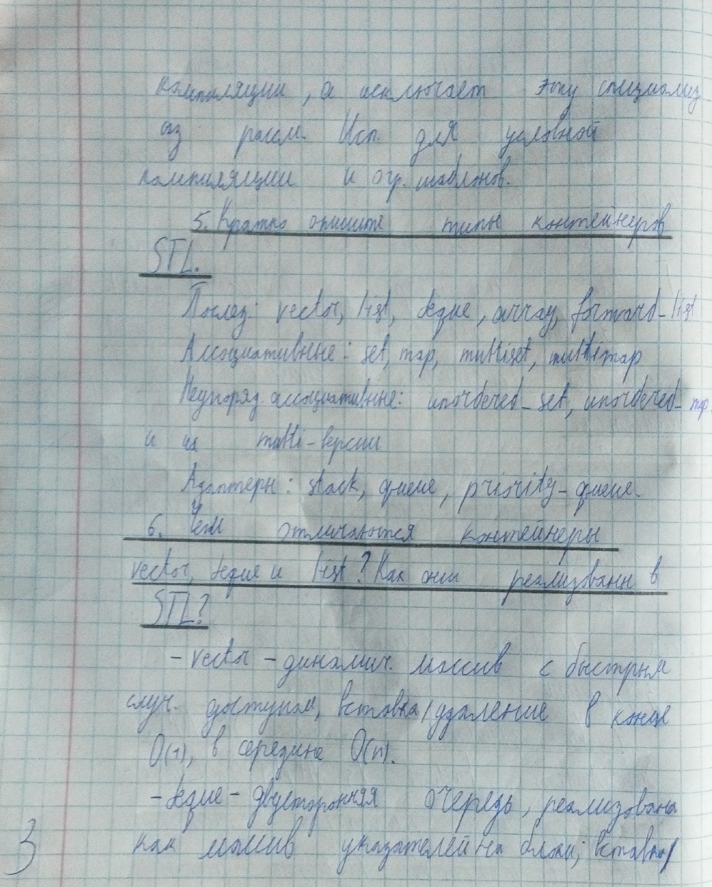

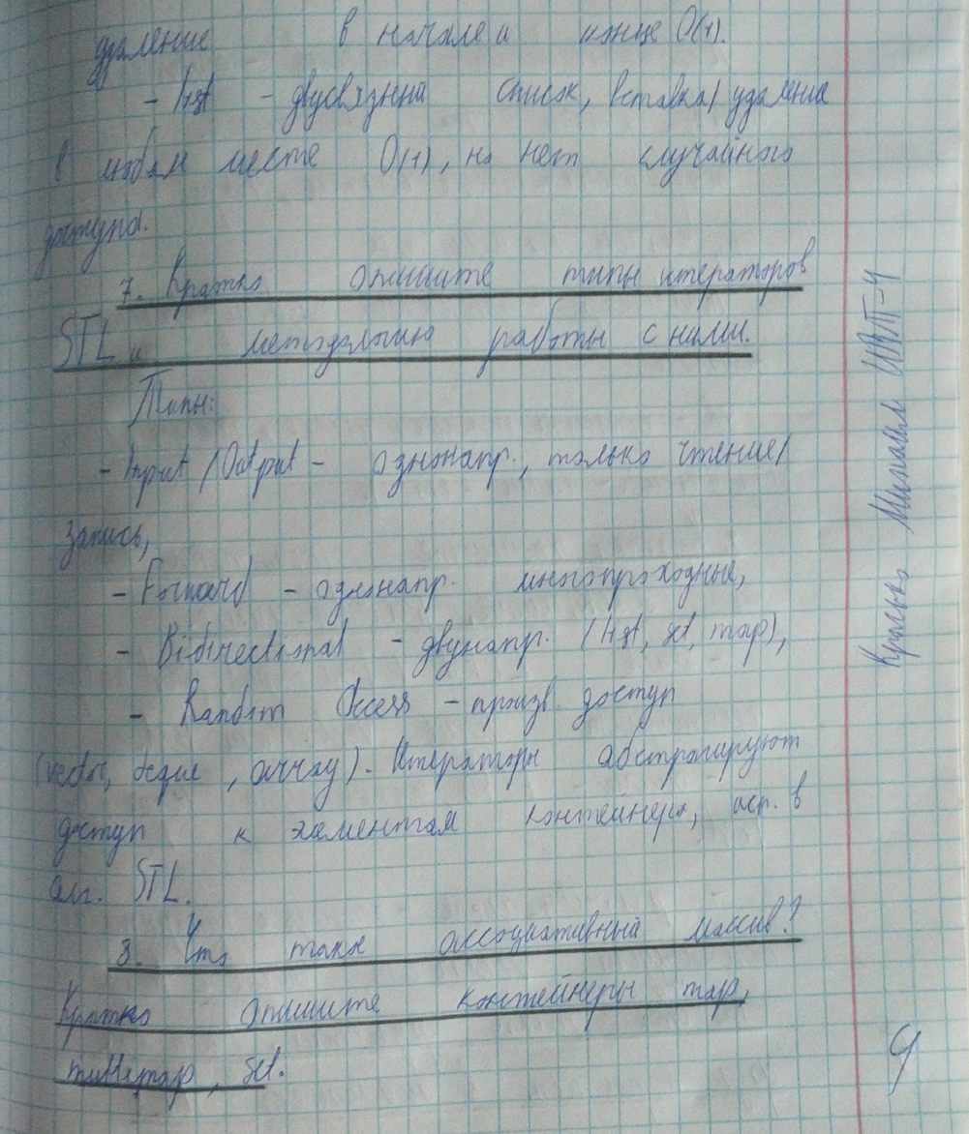

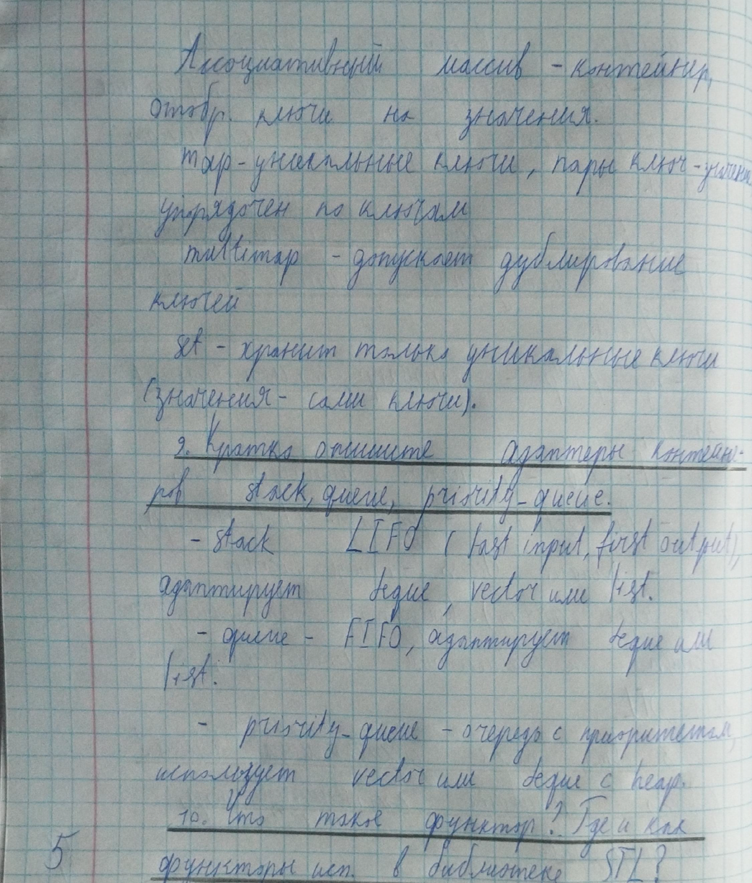

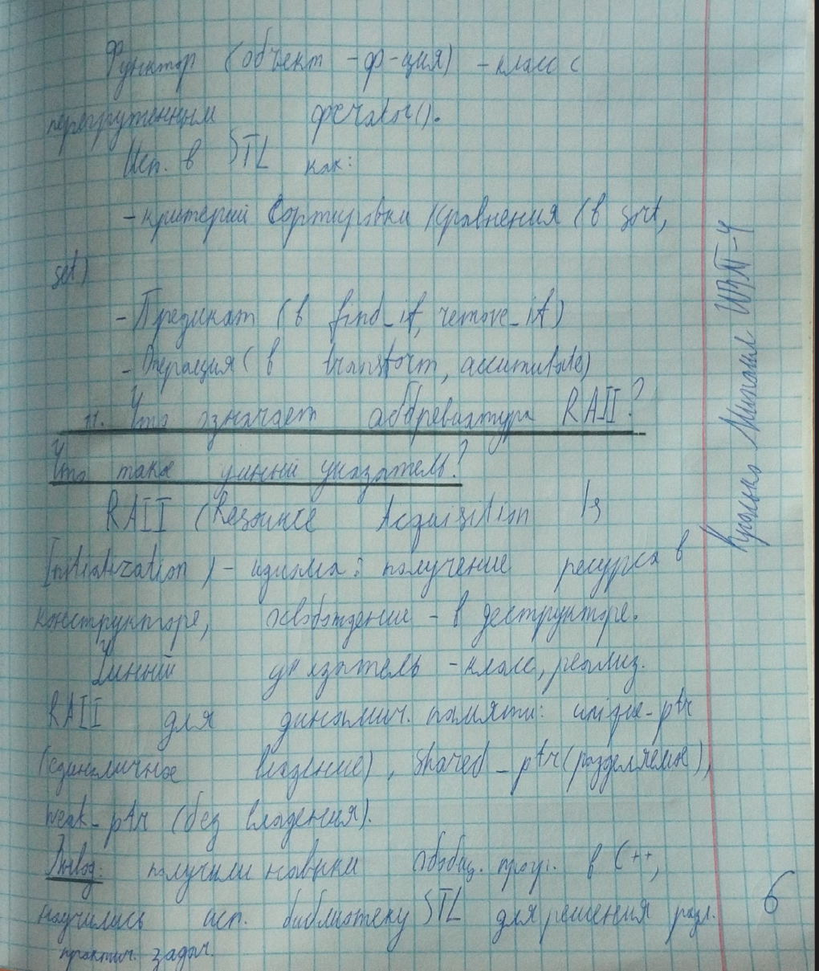

**Вывод:** получили навыки обобщенного программирования в C++, научились использовать библиотеку STL для решения различных практических задач.